##### C:\Users\Usuario\Desktop\Misa Niños\Evan-18-Adv-C\18-Fano-Adv-C\movil_4_domingo.jpgC:\Users\Usuario\Desktop\Misa Niños\Evan-18-Adv-C\18-Fano-Adv-C\4_domingo_adv_angeles_proclama_color_texto.jpgMISA CON NENOS

##### 23 de decembro de 2018

##### Advento 4º C

**Lucas *39-45: “Quen son eu para que me visite a nai do meu Señor?”.***

**Mensaxe: En ADVENTO proclama...**

**pon o ALTOFALANTE**

**.**

**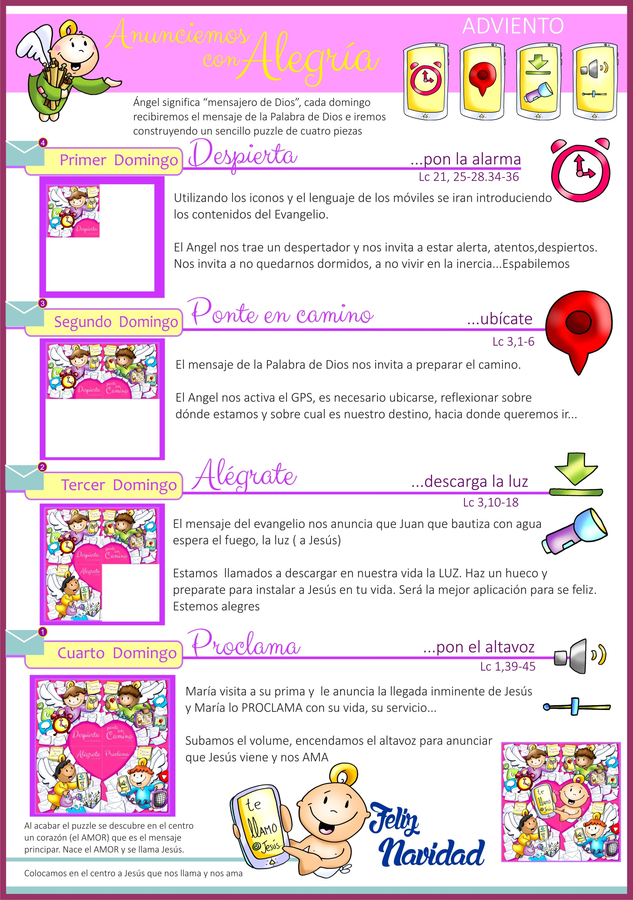1. ACOLLIDA**

|  |  |
| --- | --- |
|  | Irmáns e irmás: Estamos xa a piques de celebrar a vinda do Xesús no medio de nós. Neste último domingo de Advento, fixarémonos na personaxe de María, que espera gozosamente o seu nacemento. No evanxeo verémola de camiño cara á casa da súa curmá Sabela que tamén espera un fillo, e alí, no encontro de dúas nais, sentiremos que Deus nos ama e vén visitarnos. Nós, como María e Sabela, queremos vivir esta ledicia da espera do Mesías e recibilo abertos ao seu amor. Subamos o volume dos nosos altofalantes para anunciar con ledicia que Xesús nos ama e vén nacer ao noso corazón.  *(Saímos co cartel de Fano da 4ª semana de Advento).*  SAÚDO: Que Xesús, o fillo de María, a nosa luz e a nosa paz, sexa con todos vós. |

**[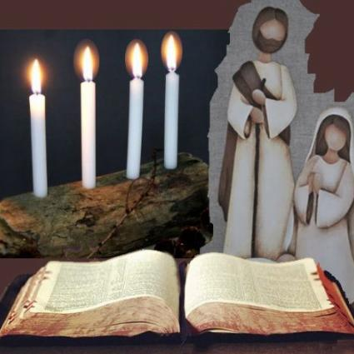](http://www.cipecar.org/es/c/?idsec=614)2. COROA DE ADVENTO**

*Comezamos esta semana acendemos a 4ª candea do Advento, a candea da acollida e da proclamación:*

María deu un SI grande ao desexo de Deus de ser a túa Nai. E o seu corazón encheuse de ledicia, de paz, de confianza, como o de calquera nai.

*-****Rogámosche que o corazón dos cristiáns sexa como o berce que espera, como María que acolle con ilusión e tenrura o Neno que vai nacer. Ven axiña Señor, ven Salvador!***Todos: ***-*Ven axiña Señor, ven Salvador!**

**3. PETICIÓNS DE PERDÓN**

***Pedimos perdón para poder acoller o Fillo de Deus que vén xunto a nós.***

-Ti, que te alegras coa felicidade e a vida dos teus fillos. *Señor, ten piedade de nós*.

-Ti, que vés cumprir a vontade do Pai. Cristo, ten piedade de nós.

-Ti, que animas a fe e a esperanza de cantos te seguimos. *Señor, ten piedade de nós.*

**4. MONICIÓN ÁS LECTURAS**

Deus cumpre sempre as súas promesas e os crentes sabémolo. El sae ao noso encontro e ábrenos un camiño de esperanza para seguir os seus pasos e anunciar a súa presenza no mundo. Na primeira lectura, o profeta anúncianos con ledicia e esperanza a festa que imos celebrar. A carta aos Hebreos proponnos celebrar o Nadal con esta actitude: “aquí estou, Señor, para facer a túa vontade”. O evanxeo proponnos mirar a María da que naceu Xesús en Belén, ela acolle a Xesús na súa vida e corre a anunciar a ledicia que sente á súa curmá Sabela.

1. **PETICIÓNS**

*Xunto con María, proclamar as grandezas de Deus, coa seguridade de ser escoitados.* ***R. Ven, Señor, Xesús.***

1.- **Ti, que dixeches «si» a Deus:** fai que a túa Igrexa renove o seu si de fidelidade cada día. ***Oremos.***

2.- **Ti, que en silencio levaches o peso da túa maternidade:** envía a túa protección aos que sofren, aos que non se senten comprendidos. ***Oremos.***

3.- **Ti, que buscaches pousada:** axúdanos no noso camiñar con crises, caídas, para que sexamos fortes e sigamos adiante. ***Oremos.***

4.- **Ti, que fuches nai nunhas condicións precarias:** axuda a todas as nais que se senten soas e desprotexidas. ***Oremos.***

5.- **Ti, que acudiches en axuda de Sabela:** axúdanos a ser xenerosos cos que se atopan nunha situación desafortunada. ***Oremos.***

6**.- Ti, que levaches a Xesús no teu ventre.** Fai que sintamos a proximidade do Señor que vén salvarnos, a enchernos de ledicia. ***Oremos.***

*Recibe o noso agradecemento, Señor, porque nos enviaches ao mundo ao teu Fillo. Por XCNS.*

**6. OFRENDAS**

**IMAXE DA VIRXE MARÍA:** Con esta imaxe da Virxe queremos representar, neste último domingo de Advento, a actitude de servizo, de xenerosidade e de entrega da Virxe María. Ela foi ás carreiras á montaña a axudar á súa curmá Sabela e a anunciarlle a ledicia de ter a Xesús no seu seo.

**TAPÓNS DE OÍDOS e UN MEGÁFONO:** Con estes tapóns de oídos queremos simbolizar a realidade de tantas persoas ás que lles vai a pasar inadvertido o nacemento de Xesús. Nós queremos poñer o altofalante a todo volume para anunciar a Xesús que vén quedar connosco e salvarnos.

**PAN E VIÑO:** O pan e o viño son expresión de todo o que intentamos levar a cabo en nome de Deus. Que a Eucaristía sexa sempre forza e cume da nosa acción cristiá.

**7. VIDEOS 4º ADVIENTO-C**

-Lc. 1,39-45, narración: <https://www.youtube.com/watch?v=XT6CKUC9K-Y>

-Lc.1, 39-56, Visitación de María á súa curmá Sabela, película: <https://www.youtube.com/watch?v=qjgCKtQdP50>

-Lucas 1, 39-45, Visitación, debuxos: <https://www.youtube.com/watch?v=GidqeJFymv8>

-Acompañar a vivir, reflexión: <https://www.youtube.com/watch?v=7RMFB_90t90>

-Vida, reflexion: <https://www.youtube.com/watch?v=AIVjqc-vgZM&feature=em-subs_digest>

-Ain Karem, canción: <https://www.youtube.com/watch?v=_pX7iyXGegc&feature=youtu.be>

**PANXOLIÑAS:**

-Rosa López, Los campanillos: <https://www.youtube.com/watch?v=Ebn74A6oggA>

-Rosa López, Dime niño de quien eres: <https://www.youtube.com/watch?v=4Ig6WNyUvo0>

-Canción “Cal é o teu Nadal”: <https://www.youtube.com/watch?v=Vgpl3_tBOMQ>

-Silent Night: <https://www.youtube.com/watch?v=RDpWkBi-cr4&list=RDPrLoWt2tfqg&index=21>

-Over A Thousand People Came Together To Break a Record And Bring This Moving Christmas Hymn To Life, Panxoliña:

<https://www.youtube.com/watch?v=PrLoWt2tfqg>

-O Holy Night / Ave Maria ft. Lexi Walker - The Piano Guys: <https://www.youtube.com/watch?v=WGHUmpUu7Gw&list=RDPrLoWt2tfqg&index=6>

**O NADAL, películas:**

-O Nadal: <https://www.youtube.com/watch?v=kRoFpuZHQ_c>

-O nacemento de Xesús, conto, 5.42 min.: <https://www.youtube.com/watch?v=F-en55HPxOM>

-O primeiro Nadal, película 26 min.: <https://www.youtube.com/watch?v=lQ8fu-cKtc4&t=72s>

**8. BENDICIÓN FINAL**

-Deus Pai, rico en misericordia, polo seu Fillo Xesús, cuxa vinda esperamos, nos ilumine e nos enchanos das bendicións do seu Espírito. Amén.  
-Que nos manteña, durante esta vida, firmes na fe, alegres na esperanza e dilixentes no amor. Amén.  
-E así, os que agora nos alegramos polo próximo nacemento de Xesús, cando volva na maxestade da súa gloria recibamos a vida eterna. Amén.

**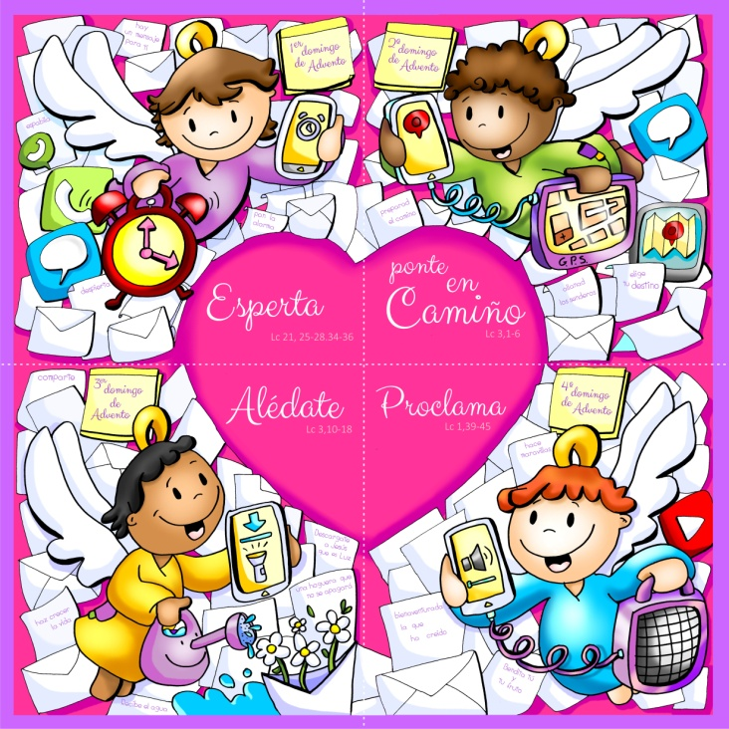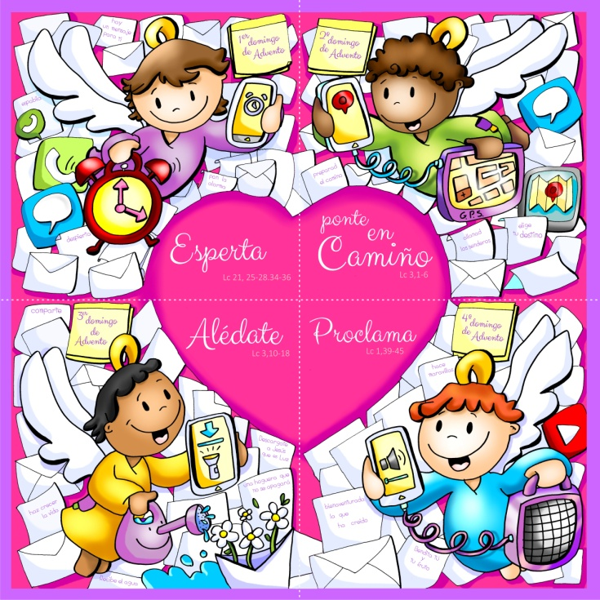**

**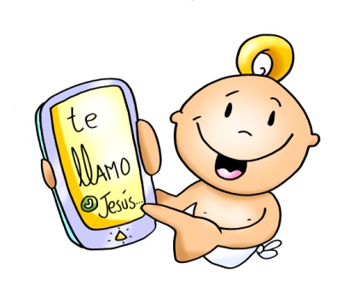**

Ao acabar o quebracabezas descóbrese no centro un corazón (o AMOR) que é a MENSAXE PRINCIPAL. Nace o Amor e chámase Xesús. O 25 colocamos o Neno Xesús encima do corazón.

**9. SUXESTIÓNS:**

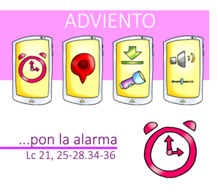-O lema deste domingo 4º é “En ADVENTO proclama... pon o ALTOFALANTE”. Por iso poñeremos a icona do altofalante. O Anxo anúncianos que María visita a súa curmá e anúncialle a chegada inminente de Xesús, e María PROCLÁMAO coa súa vida, ao seu servizo…

-Neste 4º domingo podemos colocar o 4º cartel de Fano, entre os 4 forman un corazón sobre o que o día 25 poñeremos a imaxe do Neno Xesús.

-Para a homilía desta semana podemos usar o cartel de Fano co Anxo e o altofalante e explicar que hoxe temos nós a misión de ser altofalantes da vinda de Xesús gritando como Sabela e María: “Bendita ti e o teu froito”,

benaventurada a que creu”, “Deus fai marabillas”.

-Poderiamos facer un signo de participación que agora explicamos.

Así como María se pon en camiño coa súa equipaxe grande e pesada, eliximos a unha nena cunha mochila grande. Aos nenos dámoslles unha bóla de papel de xornal grande para metela na mochila cando pase ao seu lado. O obxectivo é que cando chegue ao altar coa mochila chea de bólas de papel a déixaa no chan e colla un Neno Xesús que estará preparado no chan. Nese instante, saen outros dous nenos con dous carteis, nun poñerá “PREOCUPACIÓNS” (os xornais levan case sempre malas noticias) e noutro “ESPERANZA”. A nena, coa figura de Xesús, sentarase á beira deste cartel. Neste momento, explícase que para facer unha viaxe non podes estar preocupado por todo, posto que non irás a ningún sitio… Pero se tes esperanza, con María, todo é posible. No noso camiñar preocupámonos máis do malo que do bo. Os nenos cristiáns ten que centrarse en Nadal na figura de Xesús que nace, non en encher as súas mochilas de cousas.  
-Rezamos en familia en Noiteboa a bendición da cea.

**BENDICIÓN DA CEA DE NOITEBOA**

**VEN Á NOSA CASA, SEÑOR:**   
 Está escura e necesita da túa luz. Témola quebrado, e necesita da túa man.  
**VEN Á NOSA CASA, SEÑOR:** Está baleira, necesita o teu alento.   
 Está débil, require a túa forza. Está sen alicerces, necesita a rocha da túa Palabra.  
**VEN Á nosa CASA, SEÑOR:**   
 Non tardes en chegar, non sexa que se arruíne. Non sexa que a estraguemos para sempre.   
**VEN Á NOSA CASA, SEÑOR:** E si atopas a porta pechada, non dubides en chamar.  
 E se ves que a cheminea non fumega, quenta Ti o noso fogar.   
 E, se escoitas demasiado ruído, pon calma dentro dela.  
**SI, SEÑOR! ¡VEN Á NOSA CASA!:**

A casa do noso corazón e do noso mundo.   
 A casa da nosa parroquia e do noso fogar.   
**VEN Á NOSA CASA, SEÑOR!:**   
 Bendinos para que sexamos unha familia unida, solidaria e cristiá.   
 E que a paz reine en todos os fogares.  
**VEN Á NOSA CASA! ESTÁMOSCHE ESPERANDO, SEÑOR!**

